ALLEGATO N. 2

Dichiarazione relativa all’assunzione di altre cariche presso enti pubblici o privati e relativi compensi a qualsiasi titolo corrisposti - art. 14, c.1, lett. d) del D.Lgs. 33/2013.

Dott: FRANCESCO SALVO

DICHIARO DI NON AVERE ASSUNTO ALCUNA CARICA PRESSO ENTI PUBBLICI O PRIVATI
SOGGETTO CONFERENTE | TIPOLOGIA della CARICA | IMPORTO LORDO DI COMPETENZA (A LORDO DI ONERI FISCALI E CONTRIBUTIVI A CARICO DEL DICHIARANTE)

Data
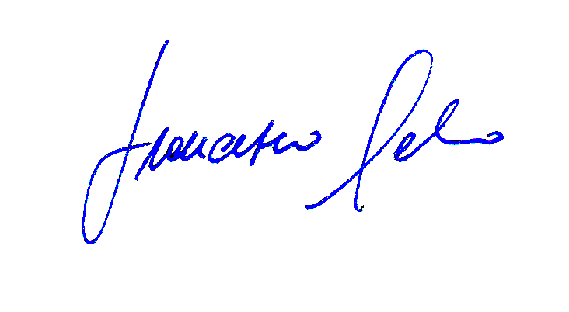
Firma

